Polyssimo challenge (DJ08493)
Věk: 7–99 let
Pro: 2–4 hráči
Čas: 10 minut
Obsah: 24 dílků (12 barevných pěti dílných dílků a 12 černobílých šesti dílných dílků), hrací deska

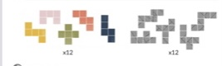

Cíl hry je umístit na hrací desku co nejvíce dílků.
Příprava hry: Dřevěné dílky se rozloží doprostřed stolu mezi hráče tak, aby je všichni dobře viděli.
Pro usnadnění výběru díků můžete od sebe oddělit dílky barevné a černo-bílé.

Hra se odehrává ve dvou fázích: výběr dílků a poté jejich umisťování. Začíná nejmladší hráč a hraje se po směru hodinových ručiček.
První hráč si vybere dílek ze středu stolu a položí ho před sebe. Hráč, který je na řadě po něm, si vybere svůj dílek a položí jej před sebe. Takto pokračujte do té doby, dokud si hráči nerozeberou všechny dílky.

Umístění dílků na hrací plochu poté probíhá v opačném směru. Jakmile si hráči rozebrali všechny dílky, umístí doprostřed stolu hrací desku. Hráč, který si vybíral dílek jako poslední, začíná jako první tuto druhou fázi hry. Vezme libovolný dílek ze své zásoby a položí ho na hrací desku tak, aby tento dílek z desky nepřesahoval. Pak položí svůj dílek další hráč také tak, aby nepřesahoval z desky nebo aby nebyl položený na jiný dílek na desce.
Hráč, který nemůže umísti žádný svůj dílek kolo vynechá. Hra takto pokračuje, dokud mohou hráči umisťovat své dílky a jakmile je umístit již dále nemohou, hra končí.
TIP: Už při pokládání dílků připravujte prostor pro své pěti dílné dílky, které se hůře umisťují.

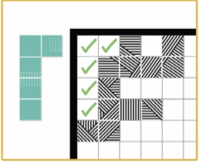

Na příkladu výše je patrné, jak si hráči připravil prostor pro svůj pěti dílný dílek, který jako jediný se do tohoto prostoru vejde. Hráč tak umístí tento svůj dílek na konci hry, až bude zbytek desky již zaplněný.
Konec hry Ve chvíli, kdy již žádný hráč nemůže umístit žádný svůj dílek si všichni hráči spočítají, kolik jim zůstalo dřevěných dílků. Vyhrává hráč, který jich má nejméně.
V případě, že mají dva hráči stejný počet dílků, vyhrává ten hráč, který položil svůj dílek jako poslední

Obtížnost hry: Umístit černobílé dílky je těžší, než umístit dílky barevné. Výběr dílků je tedy možno přizpůsobit úrovni hráče.
Minimum je 7 či 8 dílků v případě 2 hráčů, 5 či 6 dílků pro 3 hráče a 4 až pět dílků pro 4 hráče.

